**NHẬN XÉT VÀ ĐÁNH GIÁ CỦA GIÁO VIÊN HƯỚNG DẪN**

|  |  |
| --- | --- |
|  | *Hưng Yên, ngày… tháng … năm ….*  **Giáo viên hướng dẫn** |

#### NHẬN XÉT CỦA GIÁO VIÊN PHẢN BIỆN 1

|  |  |
| --- | --- |
|  | *Hưng Yên, ngày… tháng … năm ….*  **Giáo viên phản biện** |

**NHẬN XÉT CỦA GIÁO VIÊN PHẢN BIỆN 2**

……...………………………………………………………………………………….……………...………………………………………………………………………………….……………...………………………………………………………………………………….……………...………………………………………………………………………………….……………...………………………………………………………………………………….……………...………………………………………………………………………………….……………...………………………………………………………………………………….……………...………………………………………………………………………………….……………...………………………………………………………………………………….……………...………………………………………………………………………………….……………...………………………………………………………………………………….……………...………………………………………………………………………………….……………...………………………………………………………………………………….……………...………………………………………………………………………………….……………...………………………………………………………………………………….……………...………………………………………………………………………………….……………...………………………………………………………………………………….……………...…………………………………………

……………………………………….……………...……………………………………………………………………………….……………...……………………………

|  |  |
| --- | --- |
|  | *Hưng Yên, ngày… tháng … năm ….*  **Giáo viên phản biện** |

MỤC LỤC

[DANH MỤC CÁC TỪ VIẾT TẮT 4](#_Toc358922589)

[DANH MỤC CÁC HÌNH VẼ 5](#_Toc358922590)

[DANH MỤC CÁC BẢNG 6](#_Toc358922591)

[LỜI CẢM ƠN 7](#_Toc358922592)

[PHẦN I: MỞ ĐẦU 8](#_Toc358922593)

[1. Lý do chọn đề tài 8](#_Toc358922594)

[2. Đối tượng nghiên cứu 8](#_Toc358922595)

[3. Đối tượng khảo sát 9](#_Toc358922596)

[4. Giới hạn và phạm vi nghiên cứu 9](#_Toc358922597)

[5. Mục tiêu nghiên cứu 11](#_Toc358922598)

[6. Nhiệm vụ nghiên cứu 11](#_Toc358922599)

[7. Phương pháp nghiên cứu 11](#_Toc358922602)

[8. Ý nghĩa lý luận và thực tiễn của đề tài 12](#_Toc358922603)

[PHẦN II: NỘI DUNG 13](#_Toc358922604)

[CHƯƠNG 1: TỔNG QUAN VỀ ASP.NET 13](#_Toc358922605)

[1.1. Khái quát ASP 13](#_Toc358922606)

[1.1.1. Một vài nét về ASP.NET 13](#_Toc358922607)

[1.1.2. Cách thực thi ASP 13](#_Toc358922608)

[1.1.3. Ưu điểm và nhược điểm của ASP 14](#_Toc358922609)

[1.2. Khái quát ASPX 14](#_Toc358922610)

[1.2.1. Một vài nét về ASPX 14](#_Toc358922611)

[1.2.2. Sự khác biệt giữa ASPX và ASP 14](#_Toc358922612)

[1.2.3. Sự thay đổi cơ bản của ASPX 15](#_Toc358922613)

[1.2.4. Ưu điểm của ASPX 16](#_Toc358922614)

[1.2.5. Cấu trúc của một trang ASPX 16](#_Toc358922615)

[1.2.6. Cơ chế xử lý file của ASPX 18](#_Toc358922616)

[CHƯƠNG 2: PHÂN TÍCH YÊU CẦU 20](#_Toc358922617)

[2.1. Danh sách các use case 20](#_Toc358922618)

[2.1.1. Biểu đồ Usecase cho toàn hệ thống. 20](#_Toc358922619)

[2.1.2. Biểu đồ use-case cho phần quản lý tài khoản 22](#_Toc358922620)

[2.1.3. Biểu đồ use-case thống kê 24](#_Toc358922623)

[2.1.4. Biểu đồ use-case quản lý hệ thống 25](#_Toc358922625)

[2.1.5. Biểu đồ use-case người dùng 26](#_Toc358922627)

[2.1.6. Biểu đồ use-case người quản lý 28](#_Toc358922629)

[2.1.7. Chức năng giỏ hàng 29](#_Toc358922631)

[2.1.8. Biểu đồ use case cho chức năng mua hàng 30](#_Toc358922632)

[2.1.9. Đặc tả use case “tìm kiếm sản phẩm” của khách hàng 32](#_Toc358922634)

[2.1.10. Đặc tả use case thêm sách vào giỏ hàng 33](#_Toc358922636)

[2.1.11. Đặc tả use case cập nhật hóa đơn 34](#_Toc358922637)

[2.1.12. Biểu đồ usecase cho phần đăng nhập. 35](#_Toc358922638)

[2.2. Biểu đồ tuần tự 38](#_Toc358922640)

[2.2.1. Biểu đồ tuần tự cho ca đăng nhập 38](#_Toc358922641)

[2.2.2. Biểu đồ tuần tự cho ca đăng ký 39](#_Toc358922643)

[2.2.3. Biểu đồ tuần tự cho ca tìm kiếm 39](#_Toc358922645)

[2.2.4. Biểu đồ tuần tự cho ca giỏ hàng 40](#_Toc358922647)

[2.3. Biểu đồ lớp 41](#_Toc358922649)

[CHƯƠNG 3: PHÂN TÍCH THIẾT KẾ CƠ SỞ DỮ LIỆU 42](#_Toc358922651)

[3.1. Danh sách các thực thể của hệ thống 42](#_Toc358922652)

[3.2 Thiết kế mô hình thực thể liên kết 43](#_Toc358922653)

[3.3 Lược đồ quan hệ 44](#_Toc358922654)

[3.4 . Xây dựng các bảng cơ sở dữ liệu 45](#_Toc358922655)

[3.4.1. Bảng “Account” 45](#_Toc358922656)

[3.4.2. Bảng “Customer” 45](#_Toc358922657)

[3.4.3. Bảng “Employee” 45](#_Toc358922659)

[3.4.4. Bảng “Import” 46](#_Toc358922660)

[3.4.5. Bảng “ImportDetail” 47](#_Toc358922661)

[3.4.6. Bảng “Order” 47](#_Toc358922662)

[3.4.7 Bảng “Order\_Detail” 48](#_Toc358922663)

[3.4.8. Bảng “Payment” 49](#_Toc358922664)

[3.4.9. Bảng “Producer” 49](#_Toc358922665)

[3.4.10. Bảng “Product” 49](#_Toc358922666)

[3.4.11. Bảng “Style” 50](#_Toc358922667)

[3.4.12. Bảng “Supplier” 50](#_Toc358922668)

[3.4.13. Bảng “Transport” 50](#_Toc358922669)

[3.4.14. Bảng “type” 51](#_Toc358922670)

[4.1. Giao diện trang chủ 52](#_Toc358922671)

[4.2. Trang thanh toán 52](#_Toc358922672)

[4.3. Trang chi tiết sản phẩm 54](#_Toc358922673)

[4.4. Trang đăng ký tài khoản 55](#_Toc358922675)

[4.5. Giao diện trang sách mới 56](#_Toc358922676)

[4.6. Giao diện trang quản trị 57](#_Toc358922677)

[4.7. Giao diện trang quản lý tài khoản 58](#_Toc358922678)

[4.8. Giao diện trang tìm kiếm 59](#_Toc358922679)

[4.9. Giao diện trang thống kê sản phẩm 60](#_Toc358922680)

[PHẦN III: ĐÁNH GIÁ KẾT QUẢ VÀ HƯỚNG PHÁT TRIỂN 61](#_Toc358922681)

[1. Kết quả đạt được 61](#_Toc358922682)

[2. Ưu/nhược điểm của đề tài 61](#_Toc358922683)

[3. Hướng phát triển của đề tài 62](#_Toc358922685)

[PHẦN IV: TÀI LIỆU THAM KHẢO 63](#_Toc358922686)

# DANH MỤC CÁC TỪ VIẾT TẮT

|  |  |  |  |
| --- | --- | --- | --- |
| **STT** | **Tên từ** | **Ý nghĩa** | **Ghi chú** |
| 01 | NQL | Người quản lý |  |
| 02 | CSDL | Cơ sở dữ liệu |  |
| 03 | PK | Primary Key |  |
| 04 | FK | ForeignKey |  |
| 05 | SQL | Structured Query Language |  |

# DANH MỤC CÁC HÌNH VẼ

Hình 1.1: Cấu trúc một trang ASPX 17

Hình 1.2: Mô phỏng quá trình xử lý file 19

Hình 2.1: Biểu đồ Use-Case cho hệ thống 21

Hình 2.2: Biểu đồ use case quản lý tài khoản 22

Hình 2.3: Biểu đồ use case thống kê 24

Hình 2.4: Biểu đồ use case quản lý hệ thống 25

Hình 2.5: Biểu Đồ use-case người dùng 26

Hình 2.6: Biểu đồ use-case người quản lý 28

Hình 2.7: Biểu đồ use case giỏ hàng 30

Hình 2.8: Biểu đồ use case cho chức năng mua hàng 31

Hình 2.9: Biểu đồ Usecase tìm kiếm sản phẩm của khách hàng 32

Hình 2.10: Biểu đồ use case thêm sách vào giỏ hàng 33

Hình 2.11: Biểu đồ use case quản lý hóa đơn 34

Hình 2.12: Biểu đồ use-case phần đăng nhập 36

Hình 2.13: Biểu đồ tuần tự cho ca đăng nhập 38

Hình 2.14: Biểu đồ tuần tự cho ca đăng ký 39

Hình 2.15: Biểu đồ tuần tự cho ca tìm kiếm 39

Hình 2.16: Biểu đồ tuần tự cho ca giỏ hàng 40

Hình 2.17: Biểu đồ lớp 41

Hình 3.1: Mô hình thực thể liên kết 43

Hình 3.2: Lược đồ quan hệ 44

Hình 4.1: Giao diện trang chủ 52

Hình 4.2: Giao diện trang thanh toán 53

Hình 4.3: Giao diện trang chi tiết sản phẩm 54

Hình 4.4: Giao diện trang đăng ký tài khoản 55

Hình 4.5: Giao diện trang sách mới 56

Hình 4.6: Giao diện trang quản trị 57

Hình 4.7: Giao diện trang quản lý tài khoản 58

Hình 4.8: Giao diện trang tìm kiếm nhà cung cấp 59

Hình 4.9: Giao diện trang thống kê 60

# DANH MỤC CÁC BẢNG

Bảng 2.1: Mô tả dòng sụ kiện chính cho chức năng quản lý tài khoản. 23

Bảng 2.2: Mô tả dòng sự kiện chính cho chức năng đăng ký. 27

Bảng 2.3: Mô tả dòng sụ kiện chính cho chức năng quản lý tài khoản. 29

Bảng 2.4: Mô tả dòng sụ kiện chính cho chức năng cập nhật hóa đơn. 34

Bảng 2.5: Mô tả dòng sự kiện chính cho chức năng đăng nhập. 37

Bảng 3.1: Danh sách các thực thể 42

Bảng 3.2. Các thuộc tính bảng tài khoản 45

Bảng 3.3. Các thuộc tính bảng khách hàng 45

Bảng 3.4. Các thuộc tính bảng nhân viên 46

Bảng 3.5. Các thuộc tính bảng nhập hàng 46

Bảng 3.6: Các thuộc tính ImportDetail 47

Bảng 3.7: Các thuộc tính bảng hóa đơn 47

Bảng 3.8: Các thuộc tính bảng chi tiết hóa đơn 48

Bảng 3.9: Các thuộc tính bảng hình thức thanh toán 49

Bảng 3.10: Các thuộc tính bảng hãng sản xuất 49

Bảng 3.11: Các thuộc tính bảng sản phẩm 49

Bảng 3.12: Các thuộc tính bảng lĩnh vực 50

Bảng 3.13: Các thuộc tính bảng nhà cung cấp 50

Bảng 3.14: Các thuộc tính bảng vận chuyển 50

Bảng 3.15: Các thuộc tính bảng thể loại 51

# LỜI CẢM ƠN

Qua một thời gian tìm hiểu và thực hiện đến nay đề tài ***“XÂY DỰNG WEBSITE BÁN SÁCH ONLINE”*** đã hoàn thành. Trong suốt quá trình thực hiện đề tài, nhóm đề tài đã nhận được rất nhiều sự giúp đỡ nhiệt tình của thầy cô và các bạn.

Nhóm đề tài xin chân thành cảm ơn các thầy các cô đã trang bị những kiến thức quý báu cho nhóm trong suốt quá trình học tập tại trường Đại học Sư phạm Kỹ Thuật Hưng Yên. Đặc biệt là các thầy các cô trong khoa Công nghệ thông tin đã tận tình giảng dạy, chỉ bảo, trang bị cho nhóm những kiến thức cần thiết nhất trong suốt quá trình học tập và nghiên cứu tại khoa, thầy cô đã tạo điều kiện thuận lợi giúp nhóm thực hiện đề tài này.

Nhóm đề tài xin cảm ơn giáo viên hướng dẫn, thầy đã tận tình hướng dẫn, chỉ bảo và giúp đỡ nhóm trong suốt thời gian qua. Nhờ vào sự giúp đỡ chỉ bảo của thầy mà nhóm đã hoàn thành đồ án.

Nhóm xin gửi lời cảm ơn gia đình và bạn bè đã luôn luôn động viên, ủng hộ nhóm trong suốt quá trình thực hiện đồ án tốt nghiệp.

Mặc dù nhóm đã cố gắng nỗ lực hết mình để thực hiện để tài nhưng nhóm đề tài không thể tránh khỏi thiếu sót, kính mong sự đóng góp và hướng dẫn của các thầy cô.

*Nhóm đề tài xin chân thành cảm ơn!*

|  |  |
| --- | --- |
|  | *Hưng Yên, ngày… tháng… năm 2013*  **Nhóm đề tài**   1. **Nguyễn Thị Ba** 2. **Vũ Thị Hường** |

**PHẦN I: MỞ ĐẦU**

1. Lý do chọn đề tài

Công nghệ thông tin là một trong những lĩnh vực bức thiết không thể thiếu trong guồng máy kinh tế của nhiều nước trên thế giới đặc biệt là những nước đang phát triển như Việt Nam hiện nay.

Việc cập nhập thông tin là rất cần thiết với nhà quản lý, nhà kinh doanh trong lĩnh vực này. Để quảng bá sản phẩm nhiều nhà kinh doanh của các công ty lớn đã có chiến lược quảng bá sản phẩm trên các thông tin đại chúng như báo, radio, TV trong đó quảng bá sản phẩm trên website là một trong những giải pháp hữu hiệu nhất.Đây là hình thức truyền tải thông tin nhanh chóng, hiệu quả và chi phí thấp.Những khách hàng có nhu cầu mua cho mình một cuốn sách có thể trực tiếp mua thông qua website trực tuyến, không mất nhiều thời gian mà khách hàng đã có thể sở hữu cuốn sách mà mình yêu thích

Với nhiều thành quả quan trọng, công nghệ thông tin đã được ứng dụng rộng rãi trong nhiều lĩnh vực, trở thành một trong những yếu tố quan trọng nhất của sự phát triển kinh tế - xã hội, an ninh - quốc phòng. Việc đẩy mạnh ứng dụng công nghệ thông tin sẽ làm thay đổi tác phong làm việc, nâng cao năng suất lao động, nâng cao dân trí,…Chính vì thế, công nghệ thông tin sẽ trở thành nền kinh tế mũi nhọn của nước ta trong những năm tới đây.

Qua quá trình được học trên lớp và tìm hiểu về môn học lập trình ASP.NET nhóm em đã áp dụng những kiến thức đã học để xây dựng hệ thống “Website bán sách online” với sự hướng dẫn tận tình của giáo viên hướng dẫn. Ngoài ra làm đồ án tốt nghiệp này cũng giúp cho các thành viên trong nhóm nâng cao khả năng lập trình và rút được nhiều kinh nghiệm cho các trang web sau. Do kiến thức và kinh nghiệm lập trình, thiết kế còn hạn chế nên phần mềm của nhóm em còn có nhiều thiếu xót. Rất mong được sự đóng góp của thầy cô và các bạn để phần mềm của nhóm được hoàn thiện hơn nữa.

2. Đối tượng nghiên cứu

Người sử dụng: là tất cả những người yêu sách, có sở thích, thói quen đọc sách. Mọi người ai cũng có thể tham gia

* Tài liệu

+ Giáo trình nhập môn UML

+ Ví dụ và bài tập Visual Basic.Net

+ Giáo trình lập trình hướng đối tượng.

+ Giáo trình lập trình Web

+ Giáo trình lập trình cơ sở dữ liệu(SQL server)

* Công cụ: Microsof Visual Studio 2010, SQL Server Management Studio 2008

3. Đối tượng khảo sát

* Người cung cấp thông tin: Quản lý và nhân viên tại cửa hàng bán sách
* Tài liệu

+ Giáo trình nhập môn UML

+ Ví dụ và bài tập Visual Basic.Net

+ Giáo trình lập trình hướng đối tượng.

+ Giáo trình lập trình Web

+ Giáo trình lập trình cơ sở dữ liệu(SQL server)

4. Giới hạn và phạm vi nghiên cứu

* Mục đích nghiên cứu:

Đây là website nhằm bán và giới thiệu các mặt hàng của các công ty đến tay người tiêu dùng, với các mặt hàng chi tiết và giá cả phù hợp, chính xác. Website nhằm:

*Giúp khách hàng:*

Tìm kiếm những thông tin về sản phẩm từ hệ thống và đặt mua mặt hàng này.Nếu khách hàng không có nhu cầu mua mà chỉ vào website để tìm hiểu, tham khảo mặt hàng, thì phải đặt ra những yêu cầu đối với nhà phát triển kinh doanh là phải làm thế nào để thu hút khách hàng, để họ mua sản phẩm của mình, đồng thời khách hàng có thể thực hiện giao dịch trực tuyến trên hệ thống bằng nhiều hình thức thanh toán.

Thực hiện thao tác tìm kiếm nhanh, hiệu quả bên cạnh đó còn giúp cho khách hàng tiết kiệm được thời gian, tiết kiệm được chi phí của các doanh nghiệp.

Có chức năng tiện lợi đó là chức năng giỏ hàng, thống kê số lượng mặt hàng mà khách hàng chọn để thực hiện giao dịch mua bán, khách hàng có thể thay đổi số lượng hàng cần mua.

Theo dõi đơn hàng của mình, gửi ý kiến đóng góp, phản hồi lại cho hệ thống.

*Giúp người quản lý:*

Trong vấn đề quản lý khách hàng, lượng người truy cập, quản lý thông tin cũng như quản lý về nguồn tìm kiếm của khách hàng.

Thêm, sửa, xóa thông tin sản phẩm và thông tin khách hàng, kiểm tra và xử lý đơn hàng.

* Phạm vi nghiên cứu

+ Các chức năng chính của chương trình:

* Bán sách: Sau khi người dùng truy cập vài hệ thống họ có thể xem thông tin về các loại sách, thêm vào giỏ hàng những cuốn sách mà họ thấy ưng ý, phù hợp với yêu cầu cầu của họ.
* Giỏ hàng: Khi người dùng hệ thống đã tìm được những cuốn sách phù hợp với nhu cầu của mình học có thể cho vào giỏ hàng. Giỏ hàng là nơi người dùng có thể xem lại các cuốn sách mà mình đã lựa chọn mà không phải mất công tìm kiếm lại. Đông thời ở đây họ có thể đặt muasách, thêm, sửa, xóa sách trong giỏ hàng và biết được số tiền mà họ phải trả cho số sách đó.
* Tìm kiếm: Chức năng này giúp người dùng có thể tìm kiếm sách nhanh chóng khi mà họ đã định hướng mình cần loại sách nào…
* Đăng nhập, đăng kí: Hai chức năng này giúp người dùng có thể đặt mua được sách của hệ thống.
* Quản trị: Cập nhật, sửa, xóa, thêm, bổ sung các thông tin về sách. Quản lý người dùng, quản lý việc bán sách, mua sách, giao hàng, liên hệ, tổng hợp ý kiến của khách hàng…

5.  Mục tiêu nghiên cứu

Giới thiệu, quảng bá về cửa hàng bán sách. Cách liên hệ, địa chỉ, những điều khoản khi khách hàng có nhu cầu mua hàng tại cửa hàng.

Giúp khách hàng có thể tìm thấy cuốn sách mà mình yêu thích, hay phù hợp với mục đích của mình,…

Tiếp nhận phản ánh của khách hàng về sản phẩm cũng như phương pháp làm việc của công ty thông qua website.

Mục tiêu chính của đồ án tốt nghiệp là các thành viên trong nhóm có thể thành thạo lập trình:

* Lập trình hướng đối tượng.
* Lập trình Web
* Lập trình cơ sở dữ liệu(SQL server)
* Hoàn thành được một website bán sách cơ bản
* Nâng cao khả năng làm việc theo nhóm và kỹ năng mềm của các thành viên

6. Nhiệm vụ nghiên cứu

### Kế hoạch

Khảo sát nghiệp vụ thực tế, kết hợp nghiên cứu lý thuyết, xây dựng cơ sở dữ liệu, phân tích thiết kế bài toán.

Lựa chọn công cụ cài đặt, xây dựng các modul của chương trình.

* Ngôn ngữ sử dụng: C#.
* Cơ sở dữ liệu: SQL Server 2005 Express
* Lập trình trên ADO.NET.

Cài đặt và chạy thử chương trình

### + Các bước thực hiện

* Bước 1: Phân tích và khảo sát các nghiệp vụ với nghiên cứu lý thuyểt
* Bước 2: Xây dựng, phân tích, thiết kế cơ sở dữ liệu, thiết kế bài toán.
* Bước 3: Cài đặt chương trình
* Bước 4: Kiểm tra và chạy thử chương trình

7. Phương pháp nghiên cứu

* Tìm kiếm tài liệu về ASP.Net.
* Tham khảo các Website bán hàng trên mạng.
* Vận dụng vào việc thiết kế và xây dựng ứng dụng Web.
* Thu thập các tài liệu liên quan đến nghiệp vụ quản lý website bán sách.
* Tham khảo tài liệu, sau đó coding thành phần mềm trên Visual Studio 2010 và hoàn thiện chương trình.

8. Ý nghĩa lý luận và thực tiễn của đề tài

Website được xây dựng nhằm giải quyết nhu cầu thực tiễn của người tiêu dùng. Qua đó cũng nắm bắt được khách hàng cần gì, để đánh giá tình hình đưa ra những giải pháp cho người tiêu dùng.

Giúp các doanh nghiệp giới thiệu và quảng bá sản phẩm cuả mình đến với người tiêu dùng.

Đề tài này có ứng dụng thực tiễn rất cao .Việc xây dựng website bán hàng trực tuyến qua Internet để phục vụ khách hàng, làm giảm thiểu chi phí cho doanh nghiệp và người tiêu dùng .Có tính năng thanh toán trực tuyến, đem lai sự tiện dụng cho khách hàng, cập nhập thông tin về sản phẩm, hiện thị những tính năng đã được định sẵn.

Nhằm đem lại lợi ích cho khách hàng, đồng thời khách hàng có thể thực hiện giao dịch trực tuyến trên hệ thống và hưởng những dịch vụ chăm sóc khách hàng tốt nhất.

Giúp người quản trị trong vấn đề quản lý thông tin khách hàng, quản lý sản phẩm, lượng người truy cập, cũng như quản lý về nguồn tìm kiếm của khách hàng, chọn lựa và mua bán sản phẩm trong hệ thống website. Có thể thăm dò ý kiến khách hàng để phát triển hệ thống.

Đạt hiệu quả sử dụng tối đa về nghiệp vụ bán hàng qua mạng, tiết kiệm nguồn lực tài chính, thời gian và công sức

**PHẦN II: NỘI DUNG**

CHƯƠNG 1: TỔNG QUAN VỀ ASP.NET

## 1.1. Khái quát ASP

### *1.1.1. Một vài nét về ASP.NET*

* ASP.NET là một kỹ thuật lập trình Web: server – code behind. File có tên mở rộng .aspx.
* ASP.NET thích hợp với nhiều trình duyệt: IE, Netscape, Opera…
* ASP.NET được hỗ trợ trên 25 ngôn ngữ .NET: VB.NET, C#,…cho việc viết code xử lý.
* ASP.NET cho việc hỗ trợ tạo ra, triển khai và thực hiện ứng dụng hay dịch vụ web.

### *1.1.2. Cách thực thi ASP*

Khi kết hợp ASP vào trong một Website, ASP sẽ làm việc theo các tiến trình sau: User ngồi ở máy trạm, mở trình duyệt (browser) ví dụ như Internet Explorer hoặc Netscape Navigator rồi nhập địa chỉ tới nơi đặt tệp ASP trên máy chủ. Trình duyệt của user bắt đầu yêu cầu các ASP file trên server. Web Server (IIS) nhận được yêu cầu và nó sẽ chuyển các tham số này đến trình biên dịch ASP và yêu cầu trình biên dịch ASP biên dịch file. ASP mà máy trạm yêu cầu. Các scripts của trang ASP trên server bắt

đầu được xử lý. ASP xử lý các file được yêu cầu từ phía user một cách liên tục từ trên xuống dưới (top-down), thực thi các scripts chứa trong file ASP này rồi kết xuất thành một trang Web HTML. Trang HTML vừa được sản xuất ra sẽ được gửi tới trình duyệt của user tại máy trạm. Bởi vì các scripts chạy trên server cho nên Web server sẽ xử lý toàn bộ các tiến trình và trang HTML có thể được sản xuất và được gửi tới trình duyệt của user. Điều đó có nghĩa rằng trang Web của bạn bị hạn chế trong phạm vi những gì mà Web server có thể cung cấp.

Một trong các ưu điểm của việc đặt các script của bạn trên server là user sẽ không thể nhìn thấy source code nguyên mẫu của bạn được. Thay vào đó user chỉ có thể nhìn được nội dung của file HTML đã được sản xuất.

### *1.1.3. Ưu điểm và nhược điểm của ASP*

* **Ưu điểm**

+ Mô hình lập trình đơn giản.

+ Hỗ trợ **ADO** (Active Data Object), FSO (File System Object).

+ ASP cũng hỗ trợ nhiều ngôn ngữ như: VBscrip, Javascrip.

* **Nhược điểm**

+ Code ASP lẫn với html nên khó khăn trong việc tìm lỗi.

+ Không hỗ trợ cơ chế cache.

+ Tốc độ xử lý còn chậm.

## 1.2. Khái quát ASPX

### *1.2.1. Một vài nét về ASPX*

ASPX là **Active Server Pages .NET** (***.NET ở đây là .NET framework***). Nói đơn giản, ngắn và gọn thì ASP.NET là một công nghệ có tính cách mạng dùng để phát triển các ứng dụng về mạng hiện nay cũng như trong tương lai (ASP.NET is a revolutionary technology for developing web applications).

ASPX công nghệ phát triển ứng dụng trên nền web (tiếp theo sau người anh em ASP – Active sever Page) cũng là một thành viên trong bộ visual studio tận dụng sức mạnh của Net frame work.

### *1.2.2. Sự khác biệt giữa ASPX và ASP*

ASP.NET được phác thảo (re-design) lại từ số không, nó được thay đổi tận gốc rễ và phát triển (develop) phù hợp với yêu cầu hiện nay cũng như vạch một hướng đi vững chắc cho tương lai Tin Học. Lý do chính là Microsoft đã quá chán nãn trong việc thêm thắt và kết hợp các công dụng mới vào các kiểu mẫu lập trình hay thiết kế mạng theo kiểu cổ điển nên Microsoft nghĩ rằng tốt nhất là làm lại một kiểu mẫu hoàn toàn mới thay vì vá víu chổ này chổ nọ vào ASP. Ðó là chưa kể đến nhiều phát minh mới ra đời sau này dựa trên các khái niệm mới mẽ theo xu hướng phát triển hiện nay của công nghệ Tin Học (Information Technology) cần được đưa vào kiểu mẫu phát triển mới đó. Nhờ vậy, ta mới có thể nói ... khơi khơi ASP.NET không phải là ASP. Thật vậy, ASP.NET cung cấp một phương pháp hoàn toàn khác biệt với phương pháp của ASP.

Mặc dù Asp và Aspx khác nhau nhưng nó lại hoạt động hài hòa khi chạy trên cùng một server.

### *1.2.3. Sự thay đổi cơ bản của ASPX*

ASP đã và đang thi hành sứ mạng được giao cho nó để phát triển mạng một cách tốt đẹp như vậy thì tại sao ta cần phải đổi mới hoàn toàn? Lý do đơn giản là ASP không còn đáp ứng đủ nhu cầu hiện nay trong lãnh vực phát triển mạng của công nghệ tin học. ASP được thiết kế riêng biệt và nằm ở tầng phiá trên hệ điều hành Windows và Internet Information Server, do đó các công dụng của nó hết sức rời rạc và giới hạn.

Trong khi đó, ASP.NET là một cơ cấu trong các cơ cấu của hệ điều hành Windows dưới dạng nền hay khung .NET (.NET framework), như vậy ASP.NET không những có thể dùng các object của các ứng dụng cũ mà còn có thể xử dụng tất cả mọi tài nguyên mà Windows có, dễ dàng như ... ăn cơm tấm bì sườn chả vậy.Ta có thể tóm tắc đại khái sự thay đổi như sau:

* Tập tin của ASP.NET (ASP.NET file) có extension là .ASPX, còn tập tin của ASP là .ASP.
* Tập tin của ASP.NET (ASP.NET file) được phân tích ngữ pháp (parsed) bởi XSPISAPI.DLL, còn tập tin của ASP được phân tích bởi ASP.DLL.
* ASP.NET là kiểu mẫu lập trình phát động bằng sự kiện (event driven), còn các trang ASP được thi hành theo thứ tự tuần tự từ trên xuống dưới.
* ASP.NET sử dụng trình biên dịch (compiled code) nên rất nhanh, còn ASP dùng trình thông dịch (interpreted code) do đó hiệu suất và tốc độ phát triển cũng thua sút hẳn.
* ASP.NET yểm trợ gần 25 ngôn ngữ lập trình mới với .NET và chạy trong môi trường biên dịch (compiled environment), còn ASP chỉ chấp nhận VBScript và JavaScript nên ASP chỉ là một scripted language trong môi trường thông dịch(in the interpreter environment). Không những vậy, ASP.NET còn kết hợp nhuần nhuyễn với XML (Extensible Markup Language) để chuyển vận các thông tin (information) qua mạng.
* ASP.NET yểm trợ tất cả các browser và quan trọng hơn nữa là yểm trợ các thiết bị lưu động (mobile devices). Chính các thiết bị lưu động, mà mỗi ngày càng phổ biến, đã khiến việc dùng ASP tron gviệc phát triển mạng nhằm vươn tới thị trường mới đó trở nên vô cùng khó khăn.

### *1.2.4. Ưu điểm của ASPX*

ASPX cho phép bạn lựa chọn những ngôn ngữ mà bạn yêu thích như c#, VB…ứng dụng viết bằng aspx có thể tương thích với nhiều trình duyệt khác nhau.

Cách thức lập trình giống windown from, tốn ít dòng lệnh hơn so với các ngôn ngữ khác như VB, C, PHP khi cùng thực hiện một công việc.

Trang ASP.Net được biên dịch trước. Thay vì phải đọc và thông dịch mỗi khi trang web được yêu cầu, ASP.Net biên dịch những trang web động thành những tập tin DLL mà Server có thể thi hành nhanh chóng và hiệu quả.

ASP.Net hỗ trợ mạnh mẽ bộ thư viện phong phú và đa dạng của .Net Framework, làm việc với XML, Web Service, truy cập cơ sở dữ liệu qua ADO.Net,…

ASP và ASPX có thể cùng hoạt động trên cùng một ứng dụng.

Lập trình với CSDL đơn giản(ADO.NET).

Hỗ trợ cơ chế cache làm các trang xử lý nhanh hơn.

### *1.2.5. Cấu trúc của một trang ASPX*

* Một trang ASP.NET gồm 2 phần: giao diện và xử lý logic bên trong.
* Giao diện người dùng chịu trách nhiệm hiển thị các thông tin và tiếp nhận dữ liệu từ người dùng: Page có đuôi mở rộng ASPX.
* Phần xử lý (lập trình) đảm nhiệm việc điều khiển sự tương tác của người dùng với trang web: Code file (Code Behind) .
* Mỗi trang ASPX người ta thường gọi là webform. Mỗi webform gồm có hai phần giao diện và phần code.

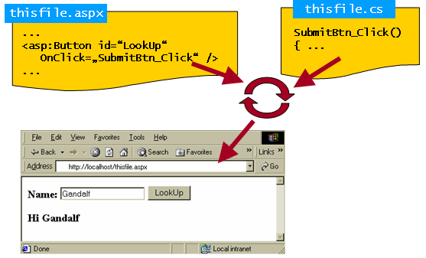

### 

# *Hình 1.1: Cấu trúc một trang ASPX*

### *1.2.6. Cơ chế xử lý file của ASPX*

*Sơ đồ xử lý file của trang aspx*

**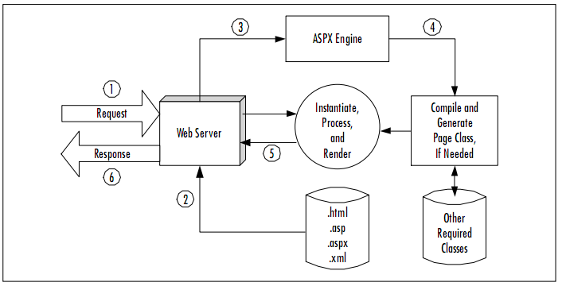**

Các bước thực xử lý file của ASPX

Bước 1: trình duyệt gửi yêu cầu tới sever.

Bước 2: trình duyệt sẽ biên tập code của trang aspx.

Bước 3: các trang được biên tập sẽ được thực thi.

Bước 4: các trang thực thi xong sẽ thông báo cho trình duyệt.

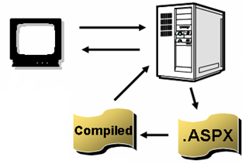

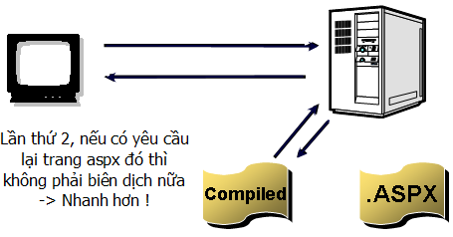

# *Hình 1.2: Mô phỏng quá trình xử lý file*

CHƯƠNG 2: PHÂN TÍCH YÊU CẦU

## 2.1. Danh sách các use case

### *2.1.1. Biểu đồ Usecase cho toàn hệ thống.*

Biểu đồ usecase tổng quát gồm có 2 actor là khách hàng và người quản trị hệ thống.

- Khách hàng khi tương tác với trang web bán sách thì có thể thực hiện các công việc sau đây:

+ Liệt kê các loại sách mà nhà sách hiện có.

+ Đăng ký là thành viên của nhà sách.

+ Đăng nhập vào trang web.

+ Tìm kiếm sản phẩm.

+ Đặt hàng qua mạng.

+ Gửi thông tin yêu cầu tới nhà sách.

+ Thực hiện thanh toán qua mạng

+ Đánh giá

- Người quản trị hệ thống (admin) thực hiện các công việc sau trong hệ thống

+ Quản lý khách hàng

+ Phân quyền sử dụng

+ Quản lý sách: quản lý nhập sách, quản lý việc cập nhật, quản lý việc xoá sách.

+ Quản lý hoá đơn: Quản lý hoá đơn nhập, quản lý hoá đơn bán.

+ Thống kê: Thống kê đầu sách, thống kê doanh thu, thống kê hàng tồn, thống kê hàng mới, thống kê nhà cung cấp, thống kê thành viên, thống kê đầu sách.

+ Quản lý nhà cung cấp: Thêm, sửa, xoá.

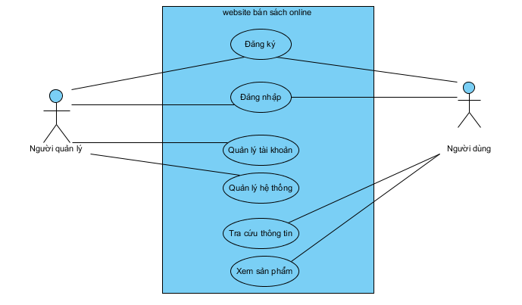

# *Hình 2.1: Biểu đồ Use-Case cho hệ thống*

*Mô tả tóm tắt:*

Use case này được sử dụng khi người sử dụng muốn thay đổi mật khẩu, hay thêm người dùng. Các dòng sự kiện:

*Dòng sự kiện chính:*

- Người dùng Chọn chức năng quản lý hệ thống trên trên Menu.

- Hệ thống hiển thị form và yêu cầu người dung chọn các chức năng muốn thực hiện (thay đổi mật khẩu,tạo tài khoản, phân quyền).

- Người sử dụng nhập chọn chức năng muốn thực hiện và nhập đầy đủ thông tin.

- Hệ thống kiểm tra thông tin và xác nhận thông tin hợp lệ.

- Hệ thống sẽ thực hiện công việc vào lưu vào CSDL.

- Hệ thống thông báo thành công.

- Người dùng thoát khỏi chức năng quản lý hệ thống bằng cách chọn Thoát

*Dòng sự kiện thay thế:*

- Các thông tin được người sử dụng nhập vào không đúng định dạng quy định

- Hệ thống thông báo lỗi và yêu cầu nhập lại thông tin.

- Người dùng nhập (sửa) lại thông tin cho đúng.

### *2.1.2. Biểu đồ use-case cho phần quản lý tài khoản*

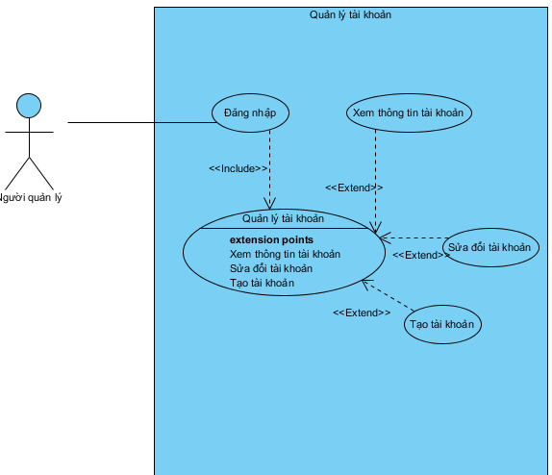

*Hình 2.2: Biểu đồ use case quản lý tài khoản*

*Mô tả:*

- Người quản lý muốn quản lý website đầu tiên phải tạo khởi tạo một tài khoản bao gồm các thông tin (tên đăng nhập, mật khẩu).

- Người quản lý muốn đăng nhập vào website, hệ thống đưa ra yêu nhập tài khoản của người quản lý.

- Khi vào được hệ thống người quản lý có thao tác với chức năng quản lý tài khoản (tạo tài khoản mới, sửa mật khẩu).

*Phân tích:*

- Người quản lý tương tác vời hệ thống có thể có thể thực hiện các công việc:

- Xem thông tin tài khoản

- Tạo tài khoản mới cho một người quản lý khác

- Sửa đổi tài khoản (sửa mật khẩu).

*Mô tả kịch bản:*

- Thông tin đầu vào: Username và Password

- Điều kiện đầu vào:Không có

Dòng sự kiện chính:

*Bảng 2.1: Mô tả dòng sụ kiện chính cho chức năng quản lý tài khoản.*

|  |  |
| --- | --- |
| **Hành động của tác nhân** | **Phản ứng của hệ thống** |
| 1. Chọn chức năng đăng nhập khi đã có tài khoản hệ thống tự động cho thành viên vào trang đăng nhập.  3. Nhập thông tin tài khoản.  4. Gửi thông tin đăng nhập tới hệ thống. | 2. Hiển thị trang chủ, tại đây người dùng có thể đăng nhập vào hệ thống.  5. Kiểm tra thông tin đăng nhập, nếu đúng thì cho phép truy cập hệ thống, sai thì thông báo lỗi. |

*Dòng sự kiện phụ:*

- Đối với người quản lí, nếu dùng Username, Password không đúng, hệ thống thông báo thông tin đăng nhập sai. Nếu thông tin đăng nhập chính xác, thông báo đăng nhập thành công và chuyển đến trang quản trị.

- Người quản trị hay người dùng muốn thay đổi thông tin tài khoản, chọn chức năng thay đổi thông tin tài khoản, hệ thống hiển thị trang thay đổi thông tin tài khoản.

### *2.1.3. Biểu đồ use-case thống kê*

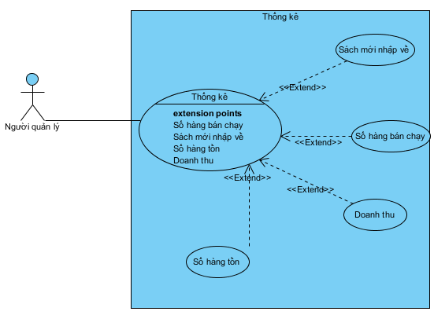

*Hình 2.3: Biểu đồ use case thống kê*

*Mô tả tóm tắt:*

Use case này cho phép người quản lý đăng nhập vào hệ thống để thực hiện việc thống kê báo cáo: Số sách, số hàng tồn, số hàng mới nhập về, số hàng bán chạy, doanh thu… Các dòng sự kiện:

*Dòng sự kiện chính:*

- Người dùng Chọn chức năng thống kê trên Menu.

- Hệ thống hiển thị trang thống kê yêu cầu người sử dụng chọn thông tin cần thống kê.

- Người sử dụng chọn thông tin thống kê

Hệ thống sẽ tìm trong csdl và hiển thị kết quả cần tìm

Dòng sự kiện thay thế:

Không có

*Dòng sự kiện khác:*

- Người sử dụng hủy bỏ việc thống kê bằng cách chọn Thoát.

- Hệ thống thoát khỏi chức năng thống kê.

### *2.1.4. Biểu đồ use-case quản lý hệ thống*

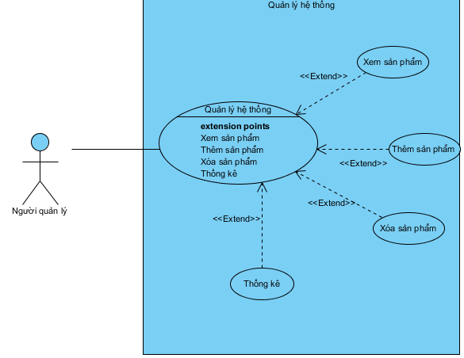

*Hình 2.4: Biểu đồ use case quản lý hệ thống*

### *2.1.5. Biểu đồ use-case người dùng*

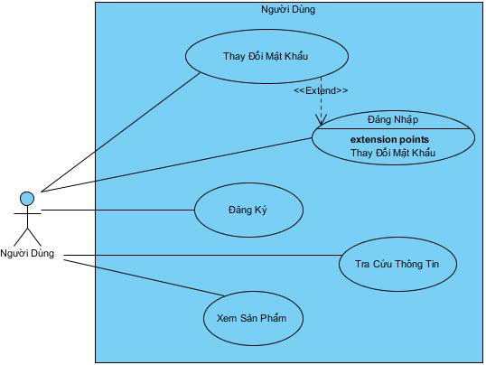

*Hình 2.5: Biểu Đồ use-case người dùng*

*Mô tả tóm tắt:*

- Tên Ca sử dụng:Người dùng

*-* Mục đích: Người dùng muốn trở thành thành viên của hệ thống thì phải đăng ký ài khoản. Tài khoản của người dùng là miễn phí họ không phải đóng bất cứ khoản chi phí nào khi sử dụng các dich vụ.

*-* Tác nhân: Người dùng

*-* Tóm lược*:* Người dùng khi muốn muốn làm thành viên của trang web cần phải đăng kí làm thành viên của hệ thống. Các bước đăng kí đơn giản và dễ dàng, mọi thông tin đăng kí phải chính xác.

*Mô tả kịch bản*:

- Thông tin đầu vào: Các thông tin đăng kí của người dùng.

Tài khoản

Mật khẩu

Nhập lại mật khẩu

Email

Tra cứu thông tin

Xem sản phẩm

- Điều kiện đầu vào: Không có.

*Dòng sự kiện chính:*

*Bảng 2.2: Mô tả dòng sự kiện chính cho chức năng đăng ký.*

|  |  |
| --- | --- |
| **Hành động của tác nhân** | **Phản ứng của hệ thống** |
| 1. Gọi chức năng đăng kí  3.Gửi thông tin đến hệ thống | 2. Hiển thị trang đăng kí  4. Thông báo chờ, kiểm tra thông tin hợp lệ hay không, nếu không hợp lệ thì thông báo các chi tiết không hợp lệ cho người dùng nhập lại.  5. Nếu các thông tin đăng kí hợp lệ hệ thống thông báo đăng kí thành công.  6. Sau khi đăng kí thành công hệ thống hiển thị trang chủ tại đây hệ thống cho phép họ đăng nhập vào tài khoản của mình |

- Dòng sự kiện phụ: Một số thông tin nhập trong trang đăng kí chưa chính xác hệ thống sẽ liệt kê, thông báo các lỗi không hợp lệ và yêu cầu nhập lại.

### *2.1.6. Biểu đồ use-case người quản lý*

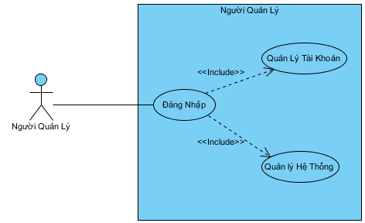

*Hình 2.6: Biểu đồ use-case người quản lý*

*Mô tả:*

- Người quản lý muốn quản lý website đầu tiên phải tạo khởi tạo một tài khoản bao gồm các thông tin (tên đăng nhập, mật khẩu).

*-* Người quản lý muốn đăng nhập vào website, hệ thống đưa ra yêu nhập tài khoản của người quản lý.

*-* Khi vào được hệ thống người quản lý có thao tác với chức năng quản lý tài khoản (tạo tài khoản mới, sửa mật khẩu).

*Phân tích:*

- Người quản lý tương tác vời hệ thống có thể có thể thực hiện các công việc:

+ Xem thông tin tài khoản

+ Tạo tài khoản mới cho một người quản lý khác

+ Sửa đổi tài khoản (sửa mật khẩu).

*Mô tả kịch bản:*

*-* Thông tin đầu vào: Username và Password

- Điều kiện đầu vào:Không có

Dòng sự kiện chính:

*Bảng 2.3: Mô tả dòng sụ kiện chính cho chức năng quản lý tài khoản.*

|  |  |
| --- | --- |
| **Hành động của tác nhân** | **Phản ứng của hệ thống** |
| 1. Chọn chức năng đăng nhập khi đã có tài khoản hệ thống tự động cho thành viên vào trang đăng nhập.  3. Nhập thông tin tài khoản.  4. Gửi thông tin đăng nhập tới hệ thống. | 2. Hiển thị trang chủ, tại đây người dùng có thể đăng nhập vào hệ thống.  5. Kiểm tra thông tin đăng nhập, nếu đúng thì cho phép truy cập hệ thống, sai thì thông báo lỗi. |

*Dòng sự kiện phụ:*

- Đối với người quản lí, nếu dùng Username, Password không đúng, hệ thống thông báo thông tin đăng nhập sai. Nếu thông tin đăng nhập chính xác, thông báo đăng nhập thành công và chuyển đến trang quản trị.

- Người quản trị hay người dùng muốn thay đổi thông tin tài khoản, chọn chức năng thay đổi thông tin tài khoản, hệ thống hiển thị trang thay đổi thông tin tài khoản.

***2.1.7. Chức năng giỏ hàng***

##### Mục đích

Giúp người dùng thêm sản phẩm vào giỏ hàng và có thể tiến hành đặt hàng

##### Tác nhân liên quan

Tác nhân ở đây là người dùng khách hàng của hệ thống

# C:\Users\HONG\Desktop\HG.PNG

# *Hình 2.7: Biểu đồ use case giỏ hàng*

### *2.1.8. Biểu đồ use case cho chức năng mua hàng*

Khi khách hàng mua hàng thì khách hàng tiến hành chọn hàng, sau đó đặt hàng, khách hàng có thể tiếp tục mua hàng hay lựa chọn huỷ bỏ và cập nhật giỏ hàng.

Hệ thống sẽ lưu những thông tin về quá trình mua hàng của khách hàng vào giỏ hàng. Sau khi khách hàng hoàn tất đơn hàng thì hệ thống sẽ in hoá đơn.

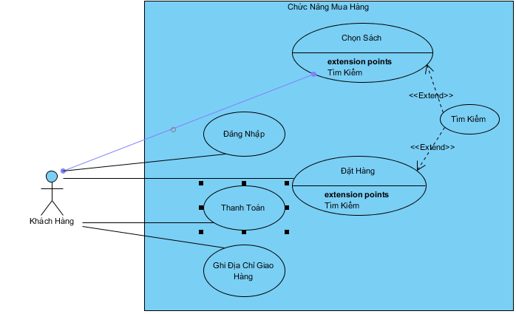

*Hình 2.8: Biểu đồ use case cho chức năng mua hàng*

### *2.1.9. Đặc tả use case “tìm kiếm sản phẩm” của khách hàng*

**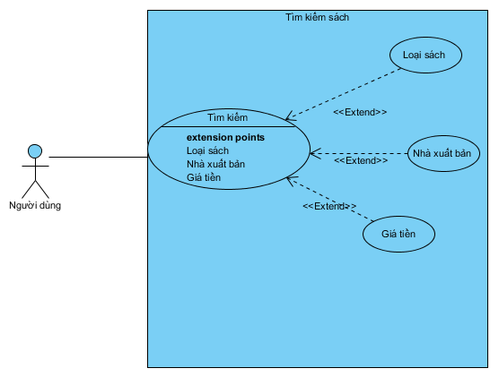**

Hình 2.9: Biểu đồ Usecase tìm kiếm sản phẩm của khách hàng

*Tóm tắt:*

- Tác nhân: khách hàng

- Chức năng: Cho phép khách hàng tìm kiếm sản phẩm theo nhiều tiêu chí khác nhau: theo hãng sản xuất, theo khoảng giá, theo kiểu dáng.

- Mô tả: Khách hàng thấy được sản phẩm theo yêu cầu.

### *2.1.10. Đặc tả use case thêm sách vào giỏ hàng*

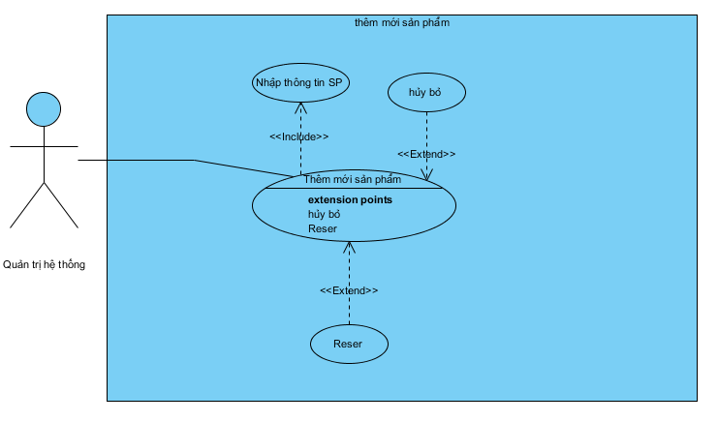

# *Hình 2.10: Biểu đồ use case thêm sách vào giỏ hàng*

*Tóm tắt:*

- Tác nhân: quản trị hệ thống

- Chức năng: Cho phép người quản trị thêm sách vào cửa hàng, làm cho cửa hàng thêm đa dạng sách.

- Mô tả: Khi sách được nhập vào cửa hàng người quản lý cần điền đầy đủ thông tin vào phiếu nhập để người quản trị dễ dàng quản lý sách.

***2.1.11. Đặc tả use case cập nhật hóa đơn***

**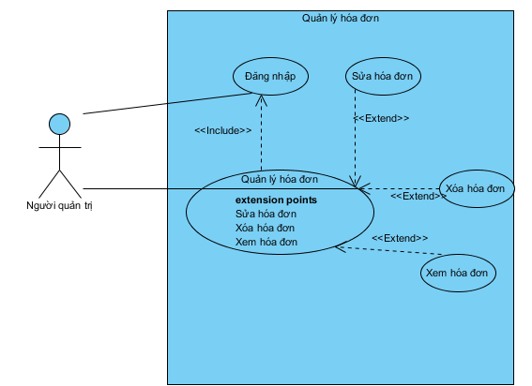**

*Hình 2.11: Biểu đồ use case quản lý hóa đơn*

Dòng sự kiện chính:

*Bảng 2.4: Mô tả dòng sụ kiện chính cho chức năng cập nhật hóa đơn.*

|  |  |
| --- | --- |
| **Hành động của tác nhân** | **Phản ứng của hệ thống** |
| 1.Người quản trị chọn chức năng quản lý hóa đơn  3. NQL chọn chức năng tìm kiếm thông tin  4. Chọn chức năng sửa thông tin  5. Gửi thông tin yêu cầu cần sửa tới hệ thống  7. NQL chọn chức năng xóa thông tin  10. NQL nhập mã đơn hàng cần xóa.  11. Gửi yêu cầu xóa bản ghi tới hệ thống  13. NQL chọn hóa đơn và chọn chức năng xem chi tiết hóa đơn. | 2. Hiển thị menu cho phép NQL chọn các chức năng khác nhau.  6. Hệ thống kiểm tra thông tin, xử lí và cho phép sửa thông tin.  8. Hệ thống hiển thị trang cho phép xóa thông tin đơn đặt hàng.  12. Hệ thống xác nhân yêu cầu và xử lí xóa bản ghi NQL đã chọn khỏi CSDL, nếu không có lỗi xảy ra, thông báo thành công cho NQL biết, Trường hợp không xóa thành công hệ thống thông báo lỗi.  14. Hệ thống hiển thị trang chi tiết thông tin hóa đơn. |

Dòng sự kiện phụ:

- Nếu NQL chưa nhập hay chọn từ khóa sửa mà đã nhấn nút sửa, hệ thống thông báo lỗi yêu cầu nhập lại.

- Danh sách đơn hàng hiển thị các thông tin tiện cho việc theo dõi và kiểm tra: Bên cạnh mã đơn hàng còn có các thông tin liên quan khác giúp cho NQL dễ dàng hơn trong việc nắm bắt thông tin như: mã hóa đơn, tên khách hàng, tổng tiền.

### *2.1.12. Biểu đồ usecase cho phần đăng nhập.*

Biểu đồ usecase tổng quát gồm có 2 actor là khách hàng và người quản trị hệ thống.

Khi khách hàng muốn đăng nhập vào hệ thống thì khách hàng phải thực hiện:

- Đăng ký là thành viên của nhà sách.

- Đăng nhập vào hệ thống.

- Thay đổi thông tin.

Những thông tin đó sẽ do người quản trị hệ thống kiểm tra xem có chính xác hay không. Nếu chính xác khách hàng sẽ được đăng nhập vào hệ thống. Nếu không khách hàng phải đăng nhập lại.

# 

# *Hình 2.12: Biểu đồ use-case phần đăng nhập*

*Mô tả tóm tắt:*

- Tên Ca sử dụng*:* Đăng nhập*.*

- Mục đích: Đảm bảo xác thực người dùng, người quản lý và các yêu cầu về bảo mật của hệ thống.

- Tác nhân: Người dùng, người quản lý.

- Tóm lược: Người dùng (Người quản lý) muốn vào hệ thống thì phải cung cấp thông tin là tài khoản và mật khẩu đăng nhập vào hệ thống. Hệ thống sẽ kiểm tra thông tin xem người dùng có đúng là thành viên của hệ thống không, nếu đúng thì người dùng có thể truy cập vào hệ thống.

*Mô tả kịch bản*:

- Thông tin đầu vào: Tài khoản và Mật khẩu

- Điều kiện đầu vào:Không có

*Dòng sự kiện chính:*

*Bảng 2.5: Mô tả dòng sự kiện chính cho chức năng đăng nhập.*

|  |  |
| --- | --- |
| **Hành động của tác nhân** | **Phản ứng của hệ thống** |
| 1. Chọn chức năng đăng nhập khi đã có tài khoản hoặc sau khi đăng kí xong hệ thống tự động cho thành viên vào trang đăng nhập.  3. Nhập thông tin tài khoản.  4. Gửi thông tin đăng nhập tới hệ thống. | 2. Hiển thị trang chủ, tại đây người dùng có thể đăng nhập vào hệ thống.  5. Kiểm tra thông tin đăng nhập, nếu đúng thì cho phép truy cập hệ thống, sai thì thông báo lỗi. |

*Dòng sự kiện phụ:*

- Nếu người dùng (đã là thành viên của trang web) nhập tên truy cập (Username) và mật khẩu (Password) không đúng thì hệ thống sẽ đưa ra thông báo yêu cầu nhập lại.

- Người quản trị hay người dùng muốn thay đổi thông tin tài khoản, chọn chức năng thay đổi mật khẩu, hệ thống hiển thị trang thay đổi mật khẩu.

## 2.2. Biểu đồ tuần tự

### *2.2.1. Biểu đồ tuần tự cho ca đăng nhập*

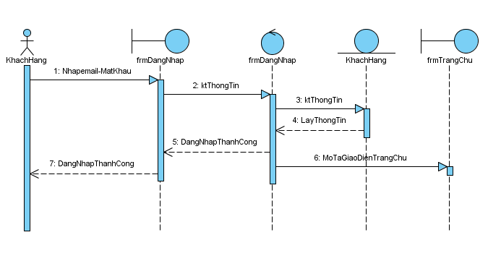

Hình 2.13: Biểu đồ tuần tự cho ca đăng nhập

### *2.2.2. Biểu đồ tuần tự cho ca đăng ký*

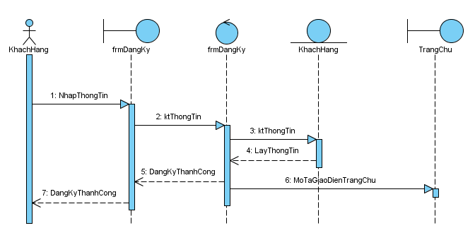

Hình 2.14: Biểu đồ tuần tự cho ca đăng ký

### *2.2.3. Biểu đồ tuần tự cho ca tìm kiếm*

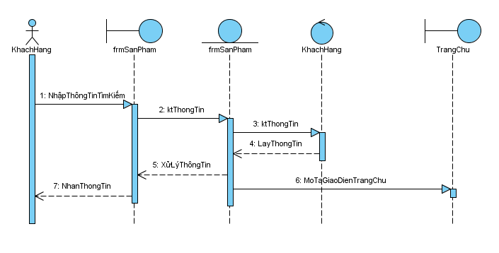

Hình 2.15: Biểu đồ tuần tự cho ca tìm kiếm

### *2.2.4. Biểu đồ tuần tự cho ca giỏ hàng*

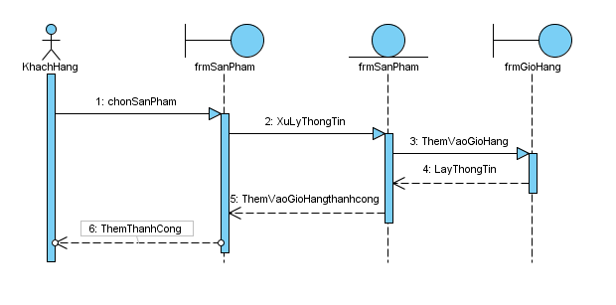

Hình 2.16: Biểu đồ tuần tự cho ca giỏ hàng

## 2.3. Biểu đồ lớp

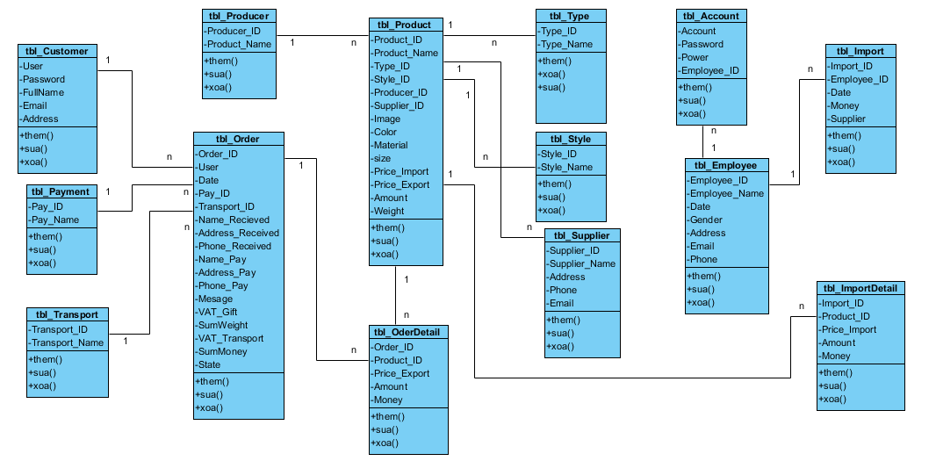

Hình 2.17: Biểu đồ lớp

# CHƯƠNG 3: PHÂN TÍCH THIẾT KẾ CƠ SỞ DỮ LIỆU

## 3.1. Danh sách các thực thể của hệ thống

# *Bảng 3.1: Danh sách các thực thể*

|  |  |  |
| --- | --- | --- |
| STT | Tên thực thể | Mô tả |
| **1** | Account | Thông tin về tài khoản |
| **2** | Customer | Thông tin khách hàng |
| **3** | Employee | Thông tin nhân viên |
| **4** | Import | Thông tin nhập hàng |
| **5** | ImportDetail | Thông tin chi tiết nhập hàng |
| **6** | Order | Thông tin hóa đơn |
| **7** | Order\_Detail | Thông tin chi tiết hóa đơn |
| **8** | Payment | Thông tin hình thức thanh toán |
| **9** | Producer | Thông tin hãng sản xuất |
| **10** | Product | Thông tin sản phẩm |
| **11** | Style | Thông tin lĩnh vực |
| **12** | Supplier | Thông tin nhà cung cấp |
| **13** | Transport” | Thông tin hình thức vận chuyển |
| **14** | Type | Thông tin thể loại |

* 1. **Thiết kế mô hình thực thể liên kết**

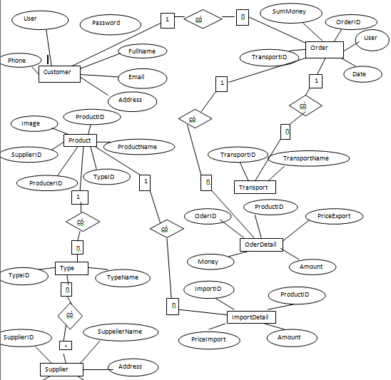

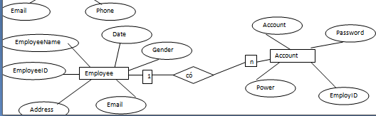

# *Hình 3.1: Mô hình thực thể liên kết*

* 1. **Lược đồ quan hệ**

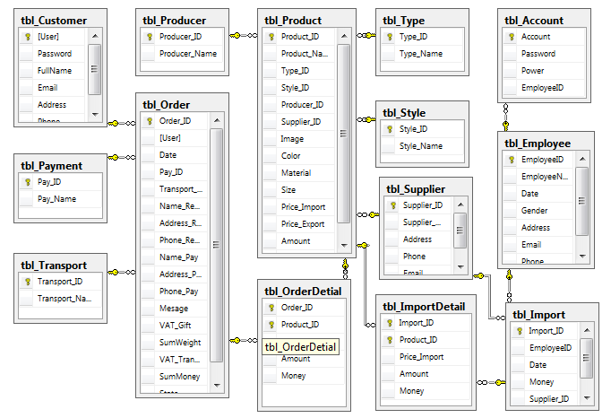

# *Hình 3.2: Lược đồ quan hệ*

* 1. **. Xây dựng các bảng cơ sở dữ liệu**

***3.4.1. Bảng “Account”***

*Bảng 3.2: Các thuộc tính bảng tài khoản*

|  |  |  |  |  |
| --- | --- | --- | --- | --- |
| STT | Tên thuộc tính | Kiểu dữ liệu | Ràng buộc | Mô tả |
| 1 | Account | Varchar(50) | PK | Tài khoản đăng nhập |
| 2 | Password | Varchar(50) | Not null | Mật khẩu đăng nhập |
| 3 | Power | Nvarchar(100) | Not null | Quyền đăng nhập |
| 4 | EmployeeID | Int | Not null | Mã nhân viên |

***3.4.2. Bảng “Customer”***

*Bảng 3.3: Các thuộc tính bảng khách hàng*

|  |  |  |  |  |
| --- | --- | --- | --- | --- |
| STT | Tên thuộc tính | Kiểu dữ liệu | Ràng buộc | Mô tả |
| 1 | User | Varchar(20) | PK | Tên khách hàng |
| 2 | Password | Varchar(20) | Not null | Mật khẩu |
| 3 | Fullname | Nvarchar(50) | Not null | Họ và tên |
| 4 | Email | Varchar(50) | Not null | Email |
| 5 | Address | Nvarchar(100) | Not null | Địa chỉ |
| 6 | Phone | int | Not null | Số điện thoại |

### 

### *3.4.3. Bảng “Employee”*

*Bảng 3.4: Các thuộc tính bảng nhân viên*

|  |  |  |  |  |
| --- | --- | --- | --- | --- |
| STT | Tên thuộc tính | Kiểu dữ liệu | Ràng buộc | Mô tả |
| 1 | EmployeeID | int | PK | Mã nhân viên |
| 2 | EmployeName | Nvarchar(50) | Not null | Tên nhân viên |
| 3 | Date | Nvarchar(50) | Not null | Ngày sinh nhân viên |
| 4 | Gender | Nchar(10) | Not null | Giới tính |
| 5 | Address | Nvarchar (50) | Not null | Địa chỉ |
| 6 | Email | Varchar(50) | Not null | Email |
| 7 | Phone | Nchar(20) | Not null | Số điện thoại |

### *3.4.4. Bảng “Import”*

*Bảng 3.5: Các thuộc tính bảng nhập hàng*

|  |  |  |  |  |
| --- | --- | --- | --- | --- |
| STT | Tên thuộc tính | Kiểu dữ liệu | Ràng buộc | Mô tả |
| 1 | ImportID | int | PK | Mã hóa đơn nhập hàng |
| 2 | EmployeeID | int | FK | Mã nhân viên |
| 3 | Date | Datetime | Not null | Ngày nhập |
| 4 | Money | float | Not null | Thanh toán |
| 5 | Supplier\_ID | float | Not null | Mã nhà cung cấp |

### *3.4.5. Bảng “ImportDetail”*

# *Bảng 3.6: Các thuộc tính ImportDetail*

|  |  |  |  |  |
| --- | --- | --- | --- | --- |
| STT | Tên thuộc tính | Kiểu dữ liệu | Ràng buộc | Mô tả |
| 1 | ImportID | int | PK | Mã hóa đơn |
| 2 | ProductID | int | FK | Mã sản phẩm |
| 3 | Price\_Import | foat | Not null | Giá nhập |
| 4 | Amount | int | Not null | Thành tiền |
| 5 | Money | float | Not null | Thanh toán |

***3.4.6. Bảng “Order”***

*Bảng 3.7: Các thuộc tính bảng hóa đơn*

|  |  |  |  |  |
| --- | --- | --- | --- | --- |
| STT | Tên thuộc tính | Kiểu dữ liệu | Ràng buộc | Mô tả |
| 1 | OrderID | Nchar(10) | Primary key | Mã hóa đơn |
| 2 | User | Varchar(20) | Not null | Tên ngừơi dùng |
| 3 | Date | Date time | Not null | Ngày sinh |
| 4 | Pay \_ID | int | Not null | Trả tiền |
| 5 | Transport\_ID | int | Not null | Vận chuyển |
| 6 | Name\_Deceived | Nvarchar(50) | Not null | Tên người nhận |
| 7 | Address\_ Deceived | Nvarchar(50) | Not null | Địa chỉ người nhận |
| 8 | Phone\_ Deceived | int | Not null | Số điện thoại người nhận |
| 9 | Name\_Pay | Nvarchar(50) | Not null | Hình thức thanh toán theo tên |
| 10 | Address \_Pay | Nvarchar(50) | Not null | Địa chỉ cửa hàng |
| 11 | Phone\_Pay | int | Not null | Số điện thoại của hàng |
| 12 | Message | Nvarchar(max) | Not null | Tin nhắn |
| 13 | VAT\_gift | float | Not null | Thuế vận chuyển hàng |
| 14 | SumWeight | float | Not null | Tổng trọng lượng |
| 15 | VAT\_Transport | float | Not null | Thuế vận chuyển |
| 16 | SumMoney | float | Not null | Tổng tiền |
| 17 | State | Nvarchar(50) | Not null | Tình trạng |

**3.4.7 Bảng “Order\_Detail”**

*Bảng 3.8: Các thuộc tính bảng chi tiết hóa đơn*

|  |  |  |  |  |
| --- | --- | --- | --- | --- |
| STT | Tên thuộc tính | Kiểu dữ liệu | Ràng buộc | Mô tả |
| 1 | OrderID | Nchar(10) | PK | Mã hóa đơn |
| 2 | Product ID | int | FK | Mã sản phẩm |
| 3 | Price\_Export | float | Not null | Giá xuất |
| 4 | Amount | int | Not null | Thành tiền |
| 5 | Money | float | Not null | Thanh toán |

***3.4.8. Bảng “Payment”***

*Bảng 3.9: Các thuộc tính bảng hình thức thanh toán*

|  |  |  |  |  |
| --- | --- | --- | --- | --- |
| STT | Tên thuộc tính | Kiểu dữ liệu | Ràng buộc | Mô tả |
| 1 | Pay ID | int | PK | Mã hình thức thanh toán |
| 2 | Pay Name | Nvarchar(50) | Not null | Tên hình thức thanh toán |

***3.4.9. Bảng “Producer”***

*Bảng 3.10: Các thuộc tính bảng hãng sản xuất*

|  |  |  |  |  |
| --- | --- | --- | --- | --- |
| STT | Tên thuộc tính | Kiểu dữ liệu | Ràng buộc | Mô tả |
| 1 | ProducerID | int | PK | Mã hãng sản xuất |
| 2 | ProducerName | Nvarchar(50) | Not null | Tên hãng sản xuất |

***3.4.10. Bảng “Product”***

*Bảng 3.11: Các thuộc tính bảng sản phẩm*

|  |  |  |  |  |
| --- | --- | --- | --- | --- |
| STT | Tên thuộc tính | Kiểu dữ liệu | Ràng buộc | Mô tả |
| 1 | ProductID | int | PK | Mã sản phẩm |
| 2 | Product Name | Nvarchar(50) | Not null | Tên sản phẩm |
| 3 | TypeID | int | Not null | Thể loại |
| 4 | StypeID | int | Not null | Lĩnh vực |
| 5 | ProducerID | int | Not null | Mã hãng sản xuất |
| 6 | SupplierID | int | Not null | Mã nhà cung cấp |
| 7 | Image | Nvarchar(50) | Not null | Hình ảnh (lưu dưới dạng đường dẫn và tên file) |
| 8 | Color | Nvarchar(50) | Not null | Màu sắc |
| 9 | Material | Nvarchar(50) | Not null | Chất liệu |
| 10 | Size | Nchar(10) | Not null | Kích cỡ |
| 11 | Price \_Import | foat | Not null | Giá nhập |
| 12 | Price\_Export | float | Not null | Giá xất |
| 13 | Amount | int | Not null | Thành tiền |
| 14 | Weight | float | Not null | Trọng lượng |

***3.4.11. Bảng “Style”***

*Bảng 3.12: Các thuộc tính bảng lĩnh vực*

|  |  |  |  |  |
| --- | --- | --- | --- | --- |
| STT | Tên thuộc tính | Kiểu dữ liệu | Ràng buộc | Mô tả |
| 1 | StyleID | int | PK | ID lĩnh vực |
| 2 | StyleName | Nvarchar(50) | Not null | Tên lĩnh vực |

***3.4.12. Bảng “Supplier”***

*Bảng 3.13: Các thuộc tính bảng nhà cung cấp*

|  |  |  |  |  |
| --- | --- | --- | --- | --- |
| STT | Tên thuộc tính | Kiểu dữ liệu | Ràng buộc | Mô tả |
| 1 | SupplierID | int | PK | Mã nhà cung cấp |
| 2 | SupplierName | Nvarchar(50) | Not null | Tên nhà cung cấp |
| 3 | Address | Nvarchar(50) | Not null | Địa chỉ |
| 4 | Phone | int | Not null | Số điện thoại |
| 5 | Email | Varchar(50) | Not null | Email |

***3.4.13. Bảng “Transport”***

*Bảng 3.14: Các thuộc tính bảng vận chuyển*

|  |  |  |  |  |
| --- | --- | --- | --- | --- |
| STT | Tên thuộc tính | Kiểu dữ liệu | Ràng buộc | Mô tả |
| 1 | TransportID | Int | PK | Mã hình thức vận chuyển |
| 2 | TransportName | Nvarchar(50) | Not null | Tên hình thức vận chuyển |

***3.4.14. Bảng “type”***

*Bảng 3.15: Các thuộc tính bảng thể loại*

|  |  |  |  |  |
| --- | --- | --- | --- | --- |
| STT | Tên thuộc tính | Kiểu dữ liệu | Ràng buộc | Mô tả |
| 1 | TypeID | Int | PK | Mã thể loại |
| 2 | TypeName | Nvarchar(50) | Not null | Tên thể loại |

**CHƯƠNG 4: THIẾT KẾ GIAO DIỆN**

## 4.1. Giao diện trang chủ

- Giao diện chương trình chính hiển thị menu danh mục sản phẩm, menu ngang, menu trái, slideshow ảnh, sản phẩm mới nhất,logo các thương hiệu sản phẩm, giỏ hàng của khách hàng, link đăng nhập, đăng ký. Từ trang chủ người dùng tiếp tục thực hiện tất cả các chức năng của hệ thống

**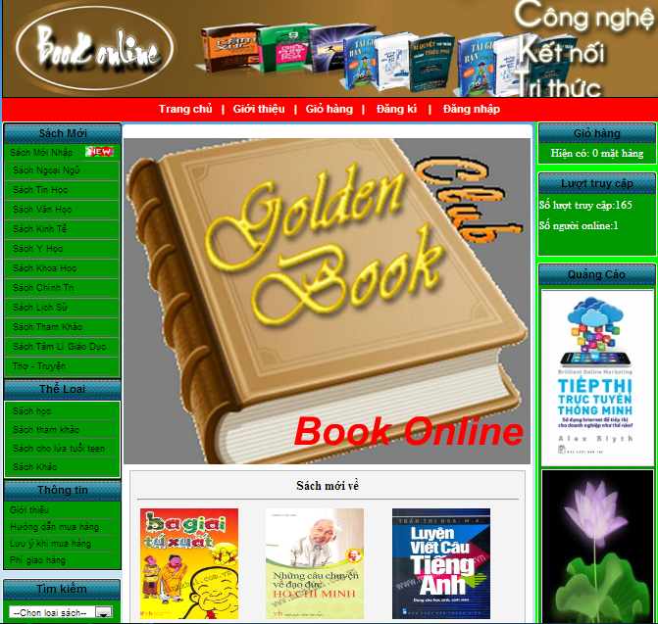**

# *Hình 4.1: Giao diện trang chủ*

## 4.2. Trang thanh toán

- Giao diện thanh toán đơn hàng giúp người dùng mua hàng và thực hiện thanh toán.

- Dữ liệu đầu vào: Họ tên, địa chỉ, quận/ huyện, tỉnh thành phố, quốc gia, số điện thoại của người đặt hàng

- Dữ liệu đầu ra: Trạng thái thanh toán có thành công hay không

**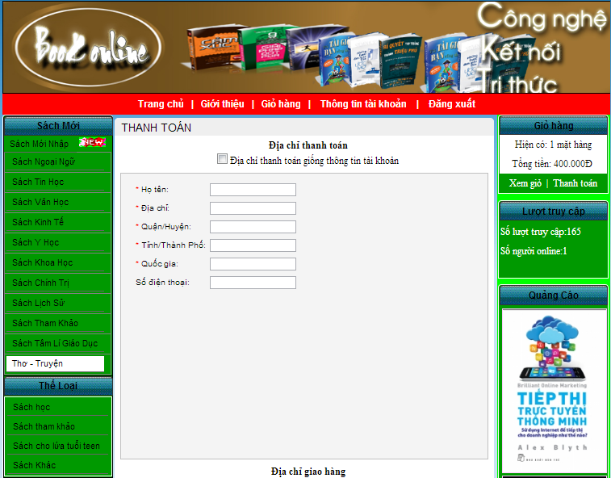**

# *Hình 4.2: Giao diện trang thanh toán*

## 4.3. Trang chi tiết sản phẩm

- Giao diện from chi tiết sản phẩm hiển thị thông tin chi tiết về sản phẩm được khách hàng lựa chọn.

- Đưa ra thông tin chi tiết về sản phẩm khách hàng mua.

## C:\Users\NguyenBa\Desktop\Ảnh chụp màn hình_2013-06-12_002438.png

# *Hình 4.3: Giao diện trang chi tiết sản phẩm*

## 4.4. Trang đăng ký tài khoản

- Giao diện đăng nhập giúp người dùng đăng nhập vào hệ thống.

- Dữ liệu đầu vào: Tên đầy đủ, địa chỉ, quận huyện, tỉnh, thành phố, quốc gia, số điện thoại, Email

- Dữ liệu đầu ra: Thông tin đăng nhập thành công hay không

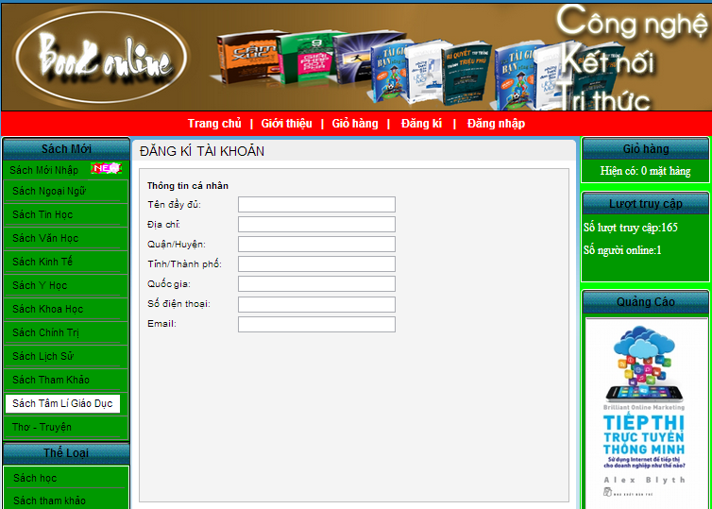

# *Hình 4.4: Giao diện trang đăng ký tài khoản*

## 4.5. Giao diện trang sách mới

Giao diện trang sách mới là trang mà nhân viên mới nhập sách về cửa hàng, tại đây bạn có thế cập nhật các loại sách mới nhất

**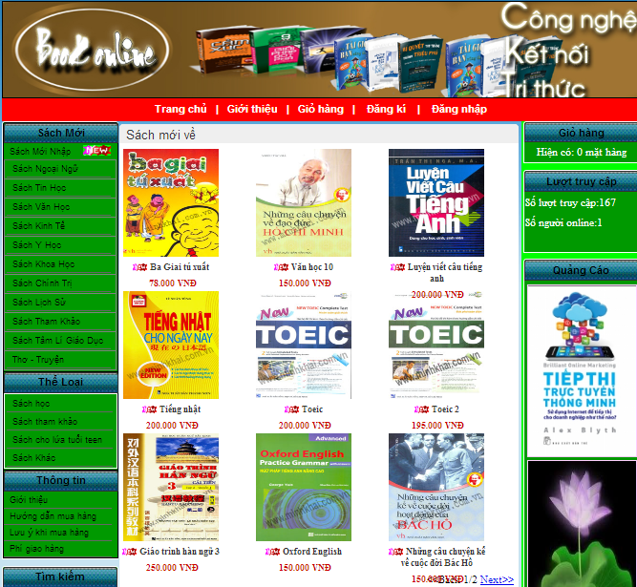**

# *Hình 4.5: Giao diện trang sách mới*

## 4.6. Giao diện trang quản trị

Giao diện trang quản trị giúp người quản trị quản lý hệ thống trong cửa hàng. Tại đây người quản lý có thể cập nhập hàng, sản phẩm, nhà cung cấp, lĩnh vực…quản lý tài khoản hay đổi mật khẩu. Thống kê sản phẩm, hóa đơn, doanh thu

**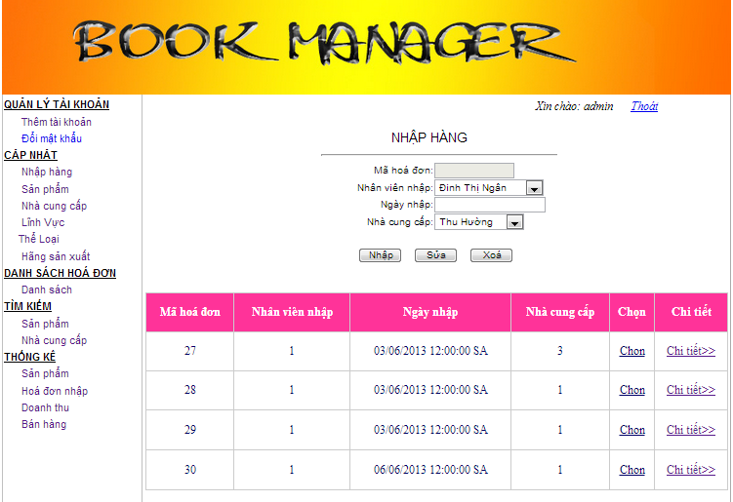**

# *Hình 4.6: Giao diện trang quản trị*

## 4.7. Giao diện trang quản lý tài khoản

*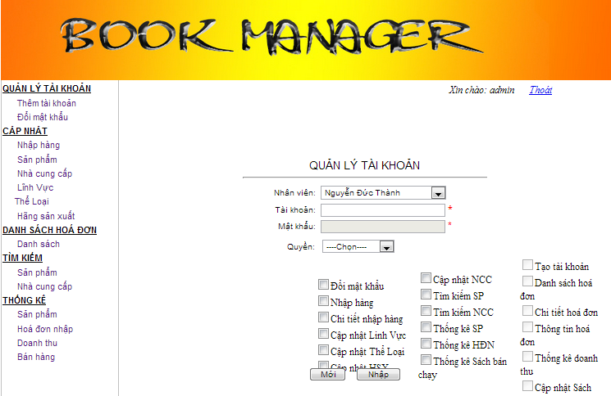*

# *Hình 4.7: Giao diện trang quản lý tài khoản*

## 4.8. Giao diện trang tìm kiếm

*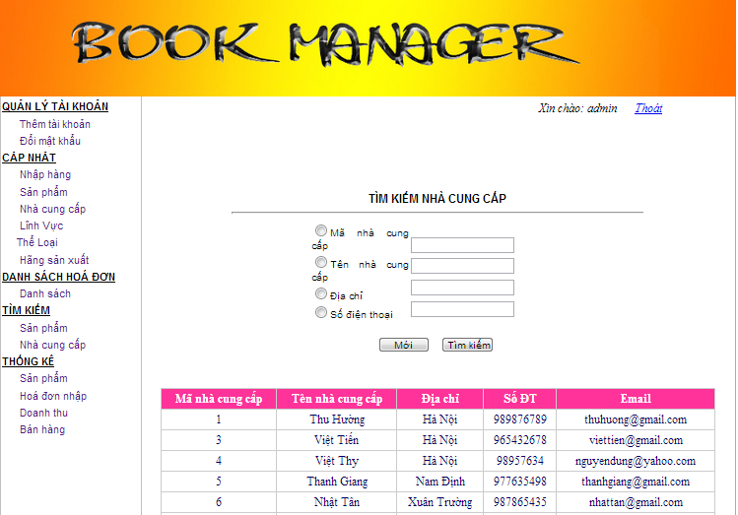*

# *Hình 4.8: Giao diện trang tìm kiếm nhà cung cấp*

## 4.9. Giao diện trang thống kê sản phẩm

**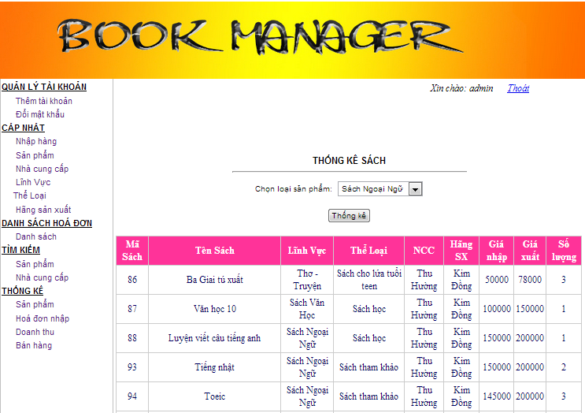**

# *Hình 4.9: Giao diện trang thống kê*

**PHẦN III: ĐÁNH GIÁ KẾT QUẢ VÀ HƯỚNG PHÁT TRIỂN**

1. Kết quả đạt được

- Khảo sát thực tế hệ thống bán hàng trực tuyến ở một số trang web. Tìm hiểu được cách thức, nghiệp vụ trong xây dựng website bán hàng trực tuyến nói chung và nhu cầu cụ thể về “Website bán sách online”.

- Đánh giá tính chính xác, khoa học trong cách thức xây dựng hệ thống của “Website bán sách online”, phát huy những ưu điểm, khắc phục những nhược điểm còn tồn tại để xác định hướng đi và xây dựng các chức năng cho chương trình sao cho phù hợp.

- Phân tích thiết kế hệ thống, lập được biểu đồ usecase, biểu đồ lớp, biểu đồ hoạt động cho các chức năng chính trên cơ sở thực tế của hệ thống “Website bán sách online”.

- Phân tích, tìm hiểu và thiết kế cơ sở dữ liệu hợp lý.

- Thiết kế giao diện chính cho chương trình và xây dựng “Website bán sách online” với đầy đủ tính năng mà yêu cầu đặt ra.

2. Ưu/nhược điểm của đề tài

### *Ưu điểm:*

- Đề tài mang tính gần gũi với sinh viên.

- Hoạt động trên nhiều môi trường

- Đề tài có khả năng ứng dụng thành công cao.

- Website bán sách online với giao diện thân thiện, dễ sử dụng.

- Nội dung dễ hiễu , tương tác dễ dàng .

***Khuyết điểm:***

- Tư duy làm web của thành viên trong nhóm chưa được phát triển ở mức cao dẫn đến khả năng tương tác môi trường mạng vẫn còn hạn chế.

- Môi trường ứng dụng còn hạn chế do không có đủ kinh phí thử nghiệm trên hệ thống thực dẫn tới đề tài còn mang tính phát triển.

- Giao diện một số trang quản trị chưa được đẹp, cách bố trí các điều khiển chưa được hợp lý.

- Việc tối ưu hệ thống chưa được tốt.

-Độ bảo mật còn hạn chế.

3. Hướng phát triển của đề tài

- Tìm hiểu các công nghệ mới để sử dụng vào việc phát triển ứng dụng Website.

- Tìm hiểu thông qua các tài liệu và lập trình web, javascript, jquery….

- Thông qua các đề tài đã được triển khai trong thực tế.

- Bổ sung những hạn chế của đề tài , mở rộng các chức năng của hệ thống website , đảm bảo độ tin cậy của hệ thống.

- Phát triển forum , hỗ trợ kĩ thuật cho người dùng trên forum này.

-Việc gặp hàng tuần với giáo viên hướng dẫn giúp cho việc nghiên cứu và xây dựng đi đúng hướng.

# PHẦN IV: TÀI LIỆU THAM KHẢO

**1. Tài liệu tiếng việt:**

[1] Lập trình Hướng đối tượng C# 2005 – Tác giả: Phạm Hữu Khang - Nhà xuất bản (NXB): Lao động xã hội.

[2] Lập trình ASP.Net 2.0 – Tác giả: Phạm Hữu Khang – NXB: Lao động xã hội.

[3] SQL Server – Tác giả: Nguyễn Thiện Tâm – NXB: Trường Đại học quốc gia thành phố Hồ Chí Minh .

2.Website:

[4] [www.http](http://www.http): //trananh.vn.

[5] [www.http://](http://www.http://) forum.congdongcviet.com

[6] [www.http://](http://www.http://) codethietkeweb.com

[7] [www.http://](http://www.http://) codeprovn.com/forum